Universidade de São Paulo – USP

Escola de Engenharia de São Carlos – EESC

Departamento de Engenharia de Materiais – SMM

Disciplina: SEM5908 – Materiais de Engenharia |  |  | Professor: Haroldo Cavalcanti Pinto
Aluno: |  |  |  | Nº USP.:
Ano/Semestre: 2020/2 | Turma: | Turno: Diurno |  |  | Data:

Prova Prof. Haroldo

- Utilize o diagrama de transformação isotérmica do aço 4340 fornecido abaixo para prever os microconstituintes presentes em pequenas amostras cilíndricas, as quais tenham sido austenitizadas a 900°C e, em seguida, submetidas aos seguintes tratamentos térmicos:

  - resfriamento rápido até 550°C, manutenção a esta temperatura por 1000s, resfriamento rápido até 300°C com manutenção por 500s, finalmente têmpera em água até a temperatura ambiente.

  - resfriamento rápido até 650°C, manutenção a esta temperatura por 1000s, seguida de têmpera em água até a temperatura ambiente.

(2,5 pontos)

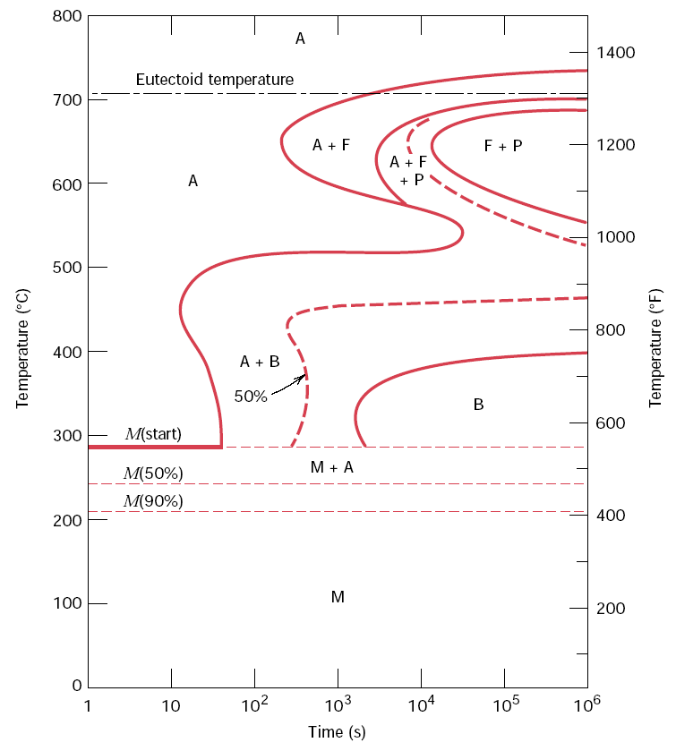

- a) Represente graficamente uma curva tensão-deformação de engenharia de um material metálico sem anomalia de escoamento durante o ensaio de tração e indique como se obtem os parâmetros:
- Módulo de elasticidade;
- Limite de escoamento;
- Limite de resistência;
- % de deformação elástica e plástica a qualquer momento do ensaio;
- Indique a região na qual ocorre a estricção do corpo de prova.

b) Existem ligas metálicas que apresentam uma anomalia na região de escoamento. Quando isto acontece ? Justifique. Esboce como esta anomalia se manifesta na curva de tensão X deformação de engenharia.

(2,5 pontos)

- Explique como se realiza o experimento de difração de raios-X, quais os parâmetros envolvidos no experimento e quais as informações sobre o material que se pode obter.

(2,5 pontos)

- a) Quais os principais parâmetros de um ensaio mecânico de fadiga ?

b) Qual a principal representação gráfica dos resultados de um ensaio de fadiga ? Compare graficamente os resultados da fadiga a temperatura ambiente de um aço carbono em ar atmosférico e em um meio corrosivo.

c) O que diferencia o comportamento mecânico em regime de fadiga de uma liga de
Al e de um aço microligado ?

(2,5 pontos)

BOA PROVA!

